Análise de Dados do Fomento Público ao Audiovisual Brasileiro
Relatório técnico enriquecido com gráficos, metodologia de cruzamento e ressalvas analíticas

Base consolidada do projeto · valores monetários deflacionados para R$ 2024 · classificação internacional de produtoras por ROI Internacional máximo >= 13

Sumário executivo
- A base consolidada contém 2.990 obras entre 2014 e 2023; o recorte de comparação de retorno usa 1.082 obras com bilheteria positiva.
- Dentro desse recorte comparável, o investimento público total deflacionado soma R$ 3,00 bi e a receita estimada soma R$ 2,38 bi, resultando em ROI doméstico agregado de 0,79x.
- A classificação de retorno internacional para empresas foi endurecida: uma produtora só é tratada como internacional quando seu ROI Internacional máximo é >= 13. No recorte com bilheteria positiva, 48 produtoras têm retorno internacional qualificado.
- A concentração permanece material no recorte comparável: Gini do FSA entre produtoras com obras de bilheteria positiva = 0,689; entre produtoras com FSA positivo = 0,545.
- As estimativas descrevem associações observadas na base consolidada. Elas não identificam efeito causal dos mecanismos de fomento sem desenho contrafactual adicional.
Indicador | Valor
Obras na base consolidada | 2.990
Obras no recorte comparável (bilheteria > 0) | 1.082
Produtoras no recorte comparável | 543
Chamadas/categorias FSA agregadas | 23
Investimento total deflacionado | R$ 3,00 bi
Receita total estimada | R$ 2,38 bi
ROI doméstico agregado | 0,79x
Obras com ROI Internacional >= 13 no recorte | 65
Produtoras com ROI Internacional máx >= 13 no recorte | 48

1. Escopo, unidades de análise e arquivos usados
O relatório foi reconstruído a partir dos artefatos consolidados da pipeline. A unidade de análise muda conforme a pergunta: obras para desempenho e cobertura, investimentos para decomposição por mecanismo, chamadas/categorias para comparação entre linhas FSA, e produtoras para concentração, capacidade empresarial e clusters.
Arquivo | Linhas | Unidade | Uso principal
base_nivel_obra.csv | 2.990 | Obra/CPB | Retorno doméstico, score internacional, crítica, direção e atributos da obra.
base_nivel_investimento.csv | 3.512 | Obra x tipo de investimento | Decomposição FSA/renúncia e ROI sobre cada parcela de investimento.
base_nivel_chamada.csv | 23 | Chamada/categoria | Agregados de investimento, receita, ROI e alcance por categoria FSA.
base_nivel_produtora.csv | 929 | Produtora/CNPJ | Clusters, concentração, retorno doméstico e internacional por empresa.
tabela_consolidada_obras.xlsx | 3.968 | Obra consolidada | Base-mãe da pipeline antes dos recortes analíticos.

2. Descrição dos dados
A base combina fontes administrativas, bases de mercado e evidências de circulação internacional. Os valores monetários usados na análise principal estão em reais de 2024. A receita total estimada é a soma de bilheteria deflacionada e estimativas de outras janelas.
Dimensão | Fonte no projeto | Uso na análise
FSA direto | raw/projetos-fsa.csv; raw/obras-nao-pub-brasileiras-investimento-fsa.csv | Valores aprovados/identificados por projeto, chamada e obra.
Renúncia fiscal | raw/projetos-com-renuncia-fiscal.csv; raw/obras-nao-pub-brasileiras-fomento-indireto.csv | Valores de Art. 3/3-A/39 e demais mecanismos indiretos.
Obras e metadados | raw/obras-nao-pub-brasileiras-csv/*.csv | CPB, título, ano, atributos de obra e dados de catalogação.
Produtoras e agentes | raw/produtores-de-obras-nao-publicitarias-brasileiras.csv; raw/agentes-economicos-regulares.csv | CNPJ, razão social, UF, classificação do agente e vínculo obra-produtora.
Bilheteria | raw/bilheteria_brasileira_consolidada.xlsx; raw/bilheteria-agregado/por_filme_ano.csv | Público e renda de salas de cinema, consolidados por obra.
Festivais | resultados/festivais_consolidado.csv; dados/festivais_por_obra_ata_fsa2024.csv; tabelas_apoio/Festivais_por_obra_pre_expansao.xlsx | Pontuação de circulação e prestígio em festivais.
Lumière/VOD Europa | raw/lumiere_search.xlsx; raw/lumiere_vod_search.xlsx | Admissões europeias e presença em plataformas/países VOD.
Crítica e direção | dados/critica_obras.csv; dados/citacoes_diretores.csv; dados/prestigio_diretores.csv; dados/imdb_enrichment.csv | Índice crítico, citações acadêmicas, prestígio de diretores e enriquecimentos auxiliares.
Deflação | tabelas_apoio/deflator_ipca_base2024.csv | Conversão de valores nominais para reais de 2024.

Dimensão | N obras | Volume/observação
FSA direto | 1.613 | R$ 2,28 bi
Renúncia fiscal | 1.581 | R$ 3,62 bi
Bilheteria positiva | 1.082 | R$ 2,38 bi
Outras janelas positivas | 2.374 | R$ 275,6 mi
ROI Internacional >= 13 | 66 | score composto, não financeiro
Crítica com pelo menos 2 fontes | 754 | índice 1-5

3. Metodologia de cruzamento
A chave preferencial para obras é o CPB quando disponível. Quando a fonte externa não traz CPB, a pipeline usa título normalizado: remoção de acentos, padronização de caixa, limpeza de pontuação e comparação por título canônico. Em casos de alteração de título entre projeto e lançamento, a tabela de aliases em tabelas_apoio/titulo_aliases_fsa.csv permite mapear título final para título do projeto FSA.
Projetos FSA são cruzados com obras por título normalizado, CNPJ do requerente quando disponível e chamadas registradas. O resultado alimenta valor FSA nominal, chamada principal, lista de todas as chamadas e valor FSA deflacionado.
Renúncia fiscal é incorporada a partir dos projetos SALIC e bases de fomento indireto. Os valores de Art. 3/3-A/39 e outros mecanismos são agregados por obra; o investimento total público corresponde a FSA deflacionado + renúncia deflacionada.
Produtoras são identificadas por CNPJ e filtradas para agentes independentes brasileiros a partir das bases de produtores e agentes econômicos. A agregação por produtora soma obras, investimentos, receitas, pontuação internacional e atributos de direção.
Bilheteria nacional é usada como principal medida de receita de mercado. Outras janelas entram como estimativas auxiliares quando existentes; por isso, a receita total deve ser lida como aproximação de retorno econômico observável, não como contabilidade completa da obra.
A circulação internacional cruza três famílias de sinais: festivais, admissões europeias Lumière/CNC e presença VOD internacional. Esses sinais são convertidos em um score de 0 a 100 chamado ROI Internacional; apesar do nome, ele mede alcance/circulação, não retorno financeiro.
A fórmula operacional do ROI Internacional é composta por 70 pontos de festivais, 20 pontos de admissões europeias Lumière/CNC e 10 pontos de VOD internacional. O componente de festivais é limitado por cap de 350 pontos antes da normalização; o componente Lumière usa transformação logarítmica log(1 + admissões), normalizada por uma referência de 2,5 milhões de admissões; o componente VOD usa o número de países, limitado a 20 países para saturar os 10 pontos.
O novo entendimento metodológico deste relatório é que o retorno internacional empresarial só é reconhecido quando o ROI Internacional máximo da produtora é maior ou igual a 13. Scores positivos abaixo de 13 permanecem registrados como evidência granular de circulação da obra, mas não qualificam a empresa como Retorno Internacional nem como Duplo Retorno.

4. Definições analíticas
Conceito | Definição operacional
ROI doméstico FSA | Receita total estimada / investimento FSA deflacionado.
ROI doméstico total | Receita total estimada / investimento público total deflacionado, incluindo FSA e renúncia.
ROI Internacional | Score composto 0-100: festivais internacionais, Lumière/CNC e VOD internacional. Não é ROI financeiro.
Retorno internacional qualificado | Para produtoras, exige ROI Internacional máximo >= 13 em pelo menos uma obra.
Duplo Retorno | Receita total >= R$ 2,5 mi e ROI Internacional máximo >= 13.
Retorno Doméstico | Receita total >= R$ 10 mi, ou ROI doméstico > 0,6 com receita >= R$ 2,5 mi, sem ROI Internacional máximo >= 13.
Retorno Internacional | ROI Internacional máximo >= 13, sem cumprir critério de Retorno Doméstico.
Fomento Baixo Retorno | Investimento total > R$ 5 mi e ausência de retorno doméstico/internacional qualificado.
Pequeno Porte | Demais produtoras, em geral com menor investimento total e menor evidência de retorno mensurável.

5. Ressalvas e limites de inferência
- A análise é descritiva e associativa. Não estima causalidade dos mecanismos de fomento.
- A cobertura de bilheteria, festivais, VOD, crítica e bases internacionais é desigual; ausência de dado não é evidência de ausência de resultado.
- O score internacional é uma métrica construída. Ele combina prestígio/circulação, mas não mede venda internacional, margem, lucro ou recuperação financeira externa.
- Estimativas de outras janelas dependem das hipóteses e fontes disponíveis na pipeline; devem ser lidas como aproximações.
- Cruzamentos por título normalizado podem gerar falsos positivos ou falsos negativos em casos de homônimos, mudanças de título, coproduções e metadados incompletos.
- A agregação por produtora pode atribuir resultados a empresas com participação heterogênea em uma mesma obra, pois nem sempre há informação pública completa sobre participação econômica proporcional.
- Valores deflacionados reduzem distorções temporais, mas não eliminam mudanças estruturais de mercado entre os anos analisados.

6. Visão geral: tamanho do sistema e retorno agregado
Esta seção apresenta a dimensão do universo analisado, o volume de investimento e a cobertura dos principais indicadores. O recorte de retorno usa 1.082 obras com bilheteria positiva, abrangendo 10 anos de série histórica e R$ 3,00 bi de investimento total deflacionado.
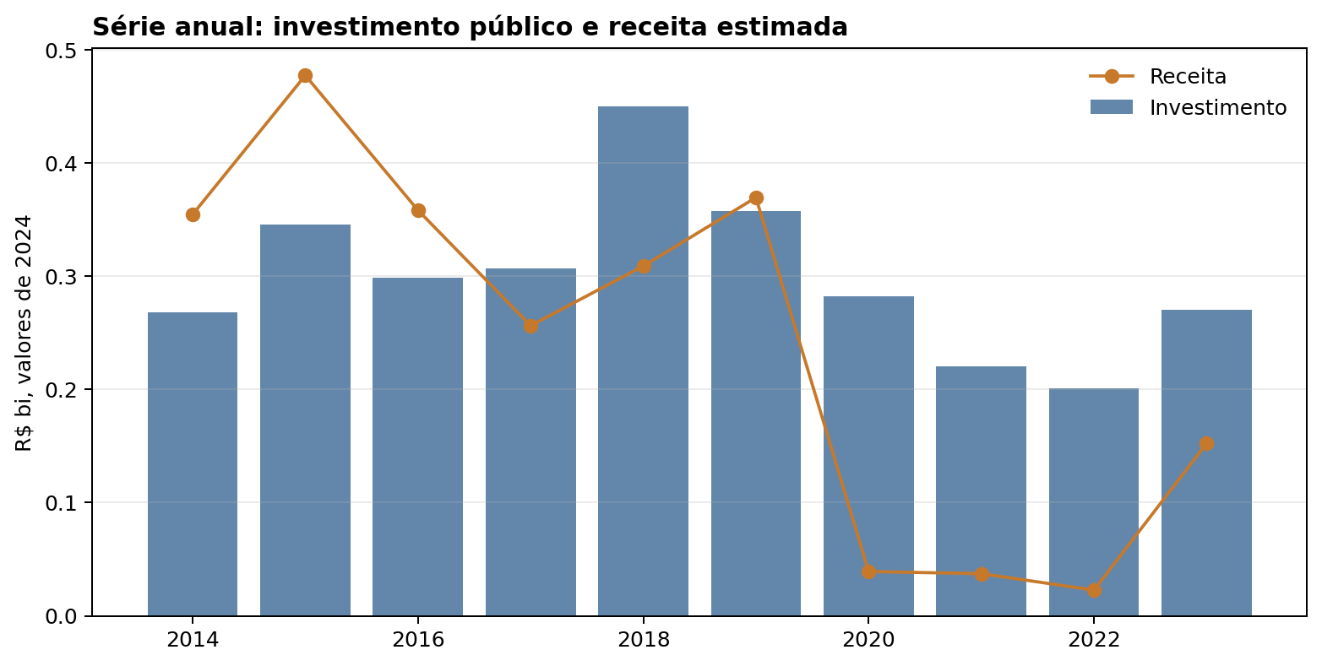
Figura 1. Investimento total e receita estimada por ano de produção no recorte analítico.
A série anual mostra que o pico de investimento deflacionado ocorreu em 2018 (R$ 450,1 mi), enquanto a receita máxima se concentrou em 2015. A defasagem de 2 a 3 anos entre investimento em produção e receita de lançamento é estrutural no setor audiovisual: obras financiadas em determinado ano chegam ao mercado no ciclo seguinte. O ROI doméstico agregado do período é 0,79x — abaixo de 1x, o que é esperado em sistemas de fomento cultural cujo objetivo não se resume ao retorno financeiro. A bilheteria é uma das métricas de resultado, não a única, e parte do valor gerado pelo sistema é capturado por indicadores de circulação internacional, qualidade crítica e impacto cultural.
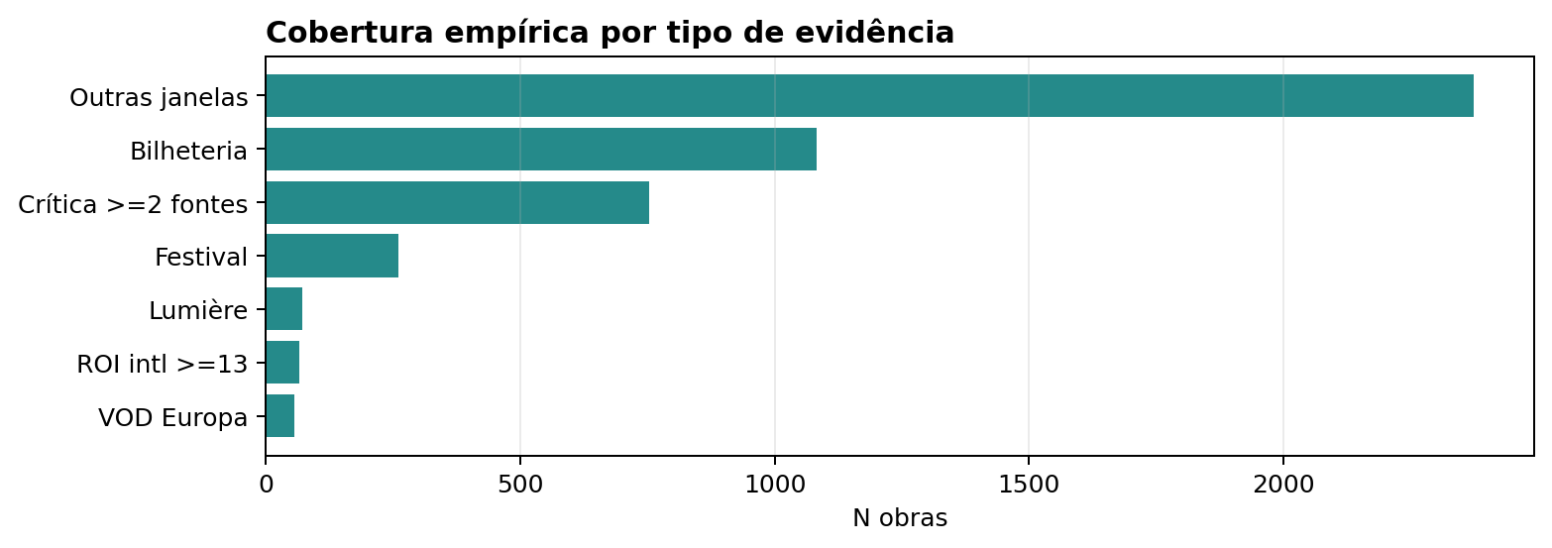
Figura A1. Cobertura de dados por fonte de evidência na base de obras.
O gráfico de cobertura empírica quantifica, para cada tipo de evidência, quantas obras têm dados disponíveis na base consolidada. A bilheteria é o dado mais completo; festivais e Lumière cobrem subconjuntos menores, mas são decisivos para medir circulação internacional. A crítica com pelo menos duas fontes cobre 754 obras — parcialidade que deve ser considerada ao interpretar os resultados de Soft Power. Ausência de dado em qualquer dimensão não é evidência de ausência de resultado: obras sem registro de bilheteria podem ter circulado em festivais, e obras sem registro Lumière podem ter tido distribuição internacional fora da Europa.

7. Retorno doméstico e composição do financiamento
Este bloco compara o retorno doméstico entre os quatro grupos de mecanismo de financiamento. A unidade é a obra, classificada por composição de capital público: FSA puro, renúncia pura ou arranjos mistos. A comparação mede carteiras observadas — não efeito causal isolado de cada instrumento.
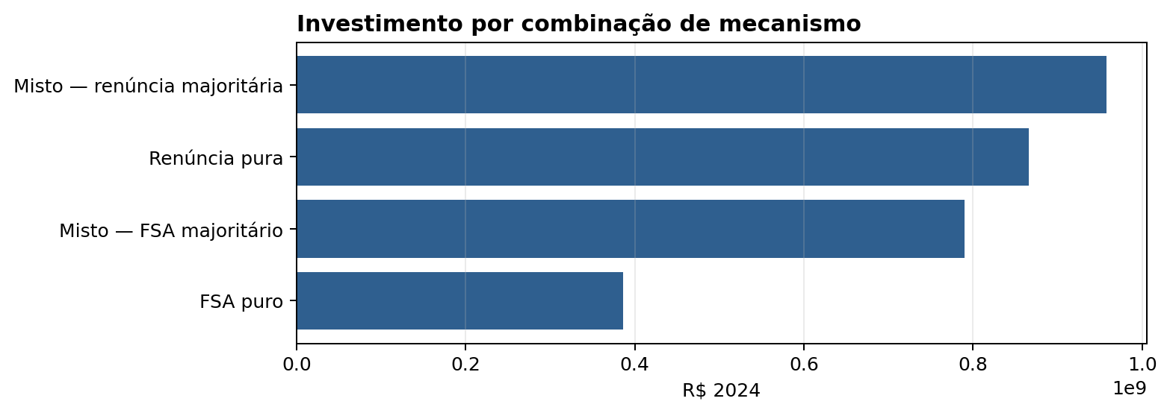
Figura 2. Distribuição do investimento entre FSA puro, renúncia pura e arranjos mistos.
O grupo 'Misto — renúncia majoritária' concentra o maior volume de investimento deflacionado (R$ 957,9 mi), refletindo tanto o número de obras quanto o porte médio dos projetos nessa modalidade. A distribuição entre grupos evidencia que o sistema não é dominado por um único instrumento: FSA e renúncia coexistem em volumes comparáveis, e os arranjos mistos respondem por parcela relevante do total — indicando que projetos de maior porte mobilizam capital de mais de uma fonte pública, seja por exigência regulatória ou estratégia de financiamento.
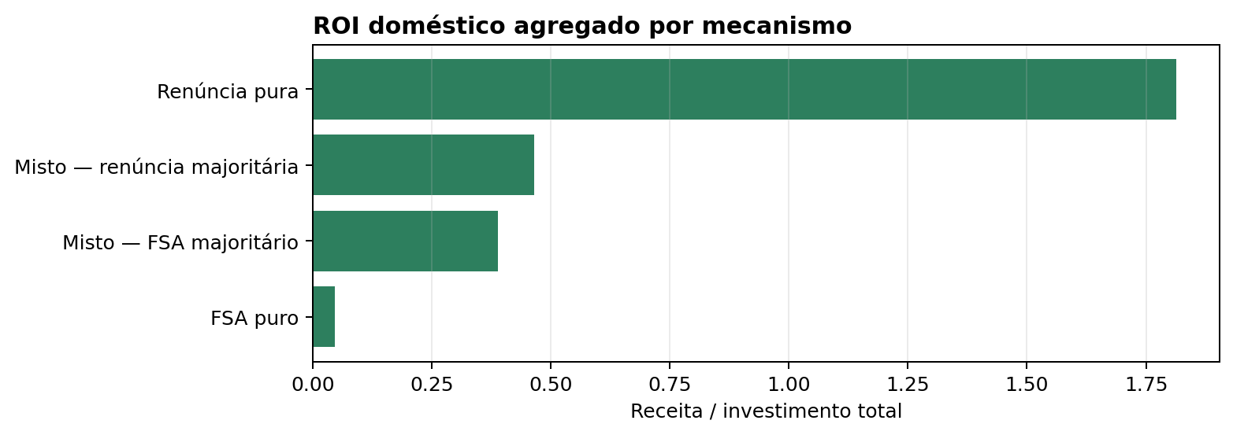
Figura 3. ROI doméstico agregado por grupo de mecanismo, com receita definida como bilheteria + outras janelas estimadas.
O 'Renúncia pura' registra o maior ROI doméstico agregado (1,81x), enquanto o 'FSA puro' tem o menor (0,05x). Esse padrão reflete diferenças no processo de seleção: a renúncia fiscal exige captação de patrocinadores privados, funcionando como filtro de viabilidade de mercado antes da produção. O FSA puro, sem esse filtro, financia projetos com menor tração de bilheteria mas frequentemente maior ambição artística. A análise deve evitar a conclusão de que um mecanismo é 'melhor': cada um serve a objetivos distintos de política pública e atinge perfis diferentes de obra e produtora.
Grupo | Obras | Investimento | Receita | ROI agregado | % ROI intl >=13
Misto — renúncia majoritária | 169 | R$ 957,9 mi | R$ 445,8 mi | 0,47x | 5,9%
Renúncia pura | 350 | R$ 866,4 mi | R$ 1,57 bi | 1,81x | 4,0%
Misto — FSA majoritário | 183 | R$ 790,3 mi | R$ 307,1 mi | 0,39x | 9,8%
FSA puro | 278 | R$ 386,3 mi | R$ 17,9 mi | 0,05x | 6,1%

8. Categorias FSA e critério de seleção
As chamadas FSA foram agregadas em categorias analíticas para reduzir a fragmentação histórica dos editais e permitir comparação longitudinal. A leitura deve separar três eixos independentes: volume de capital, retorno doméstico e alcance internacional. Uma categoria pode liderar em um eixo e ser fraca nos outros — essa pluralidade é intencional no desenho do sistema de fomento.
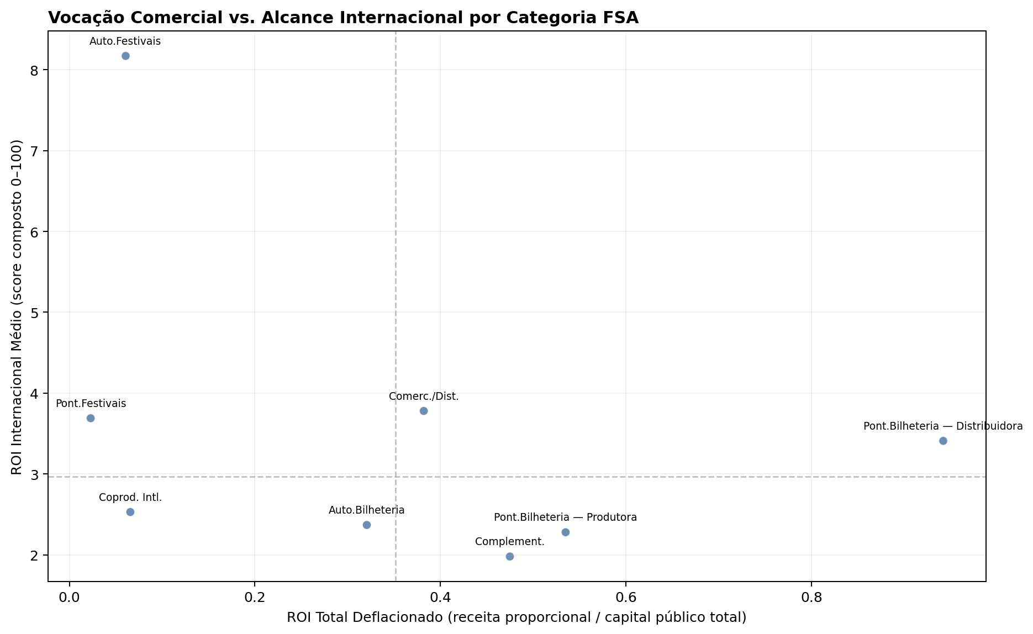
Figura 21. Posicionamento de cada categoria FSA no espaço retorno doméstico × alcance internacional. Tamanho proporcional ao investimento total. Linhas: medianas do conjunto.
O quadrante posiciona cada categoria FSA simultaneamente em retorno doméstico (eixo x) e alcance internacional (eixo y); o tamanho do círculo é proporcional ao investimento total. 'FSA Pontuação Bilheteria e Roteiro — Distribuidora' lidera em ROI doméstico (0,94x), enquanto 'FSA Automático Festivais' lidera em alcance internacional (score 8,2). Nenhuma categoria ocupa simultaneamente o quadrante superior direito, evidenciando a tensão estrutural entre os dois objetivos: categorias com maior retorno doméstico tendem a menor internacionalização, e vice-versa. As linhas tracejadas marcam as medianas do conjunto — categorias acima e à direita de ambas são as que combinam desempenho acima da mediana nos dois eixos.
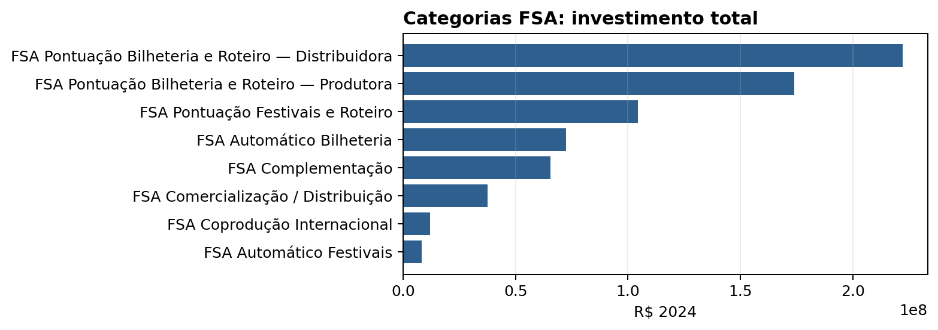
Figura 5. Categorias FSA com maior volume de investimento total deflacionado.
A categoria 'FSA Pontuação Bilheteria e Roteiro — Distribuidora' concentra o maior volume de investimento total deflacionado (R$ 222,1 mi), com 131 obras no recorte. Essa concentração reflete o peso histórico das chamadas de pontuação por bilheteria, que financiam projetos de maior porte com distribuidoras comprometidas com o lançamento comercial. As categorias menores em volume — como Automático Festivais e Coprodução Internacional — representam instrumentos de nicho com objetivos distintos: reconhecimento artístico e inserção em circuitos internacionais, a um custo por projeto muito menor.
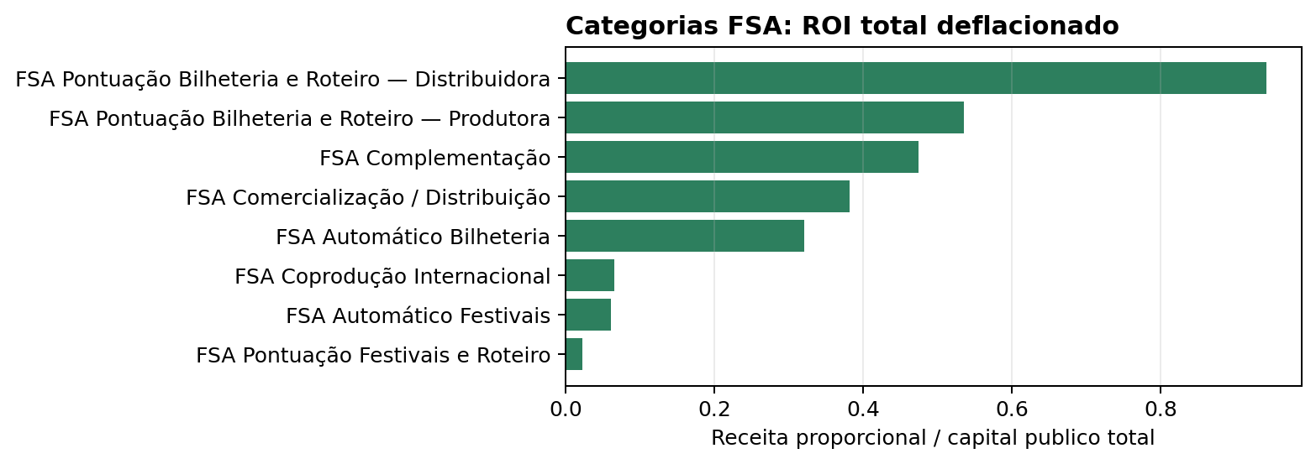
Figura 6. ROI Total Deflacionado por categoria FSA, conforme a metodologia do painel, restringindo categorias com pelo menos dez obras.
Em ROI Total Deflacionado, 'FSA Pontuação Bilheteria e Roteiro — Distribuidora' apresenta o melhor resultado (0,94x), seguida pelas categorias de pontuação por bilheteria via distribuidora. O denominador é o capital público total vinculado à obra (FSA + renúncia), o que penaliza categorias com forte componente de renúncia. A Complementação aparece como eficiente porque financia obras em estágio mais maduro, com menor risco de insucesso de mercado. Categorias com critério artístico têm ROI doméstico baixo — estruturalmente esperado, pois o objetivo dessas linhas é reconhecimento e circulação em festivais, não bilheteria.
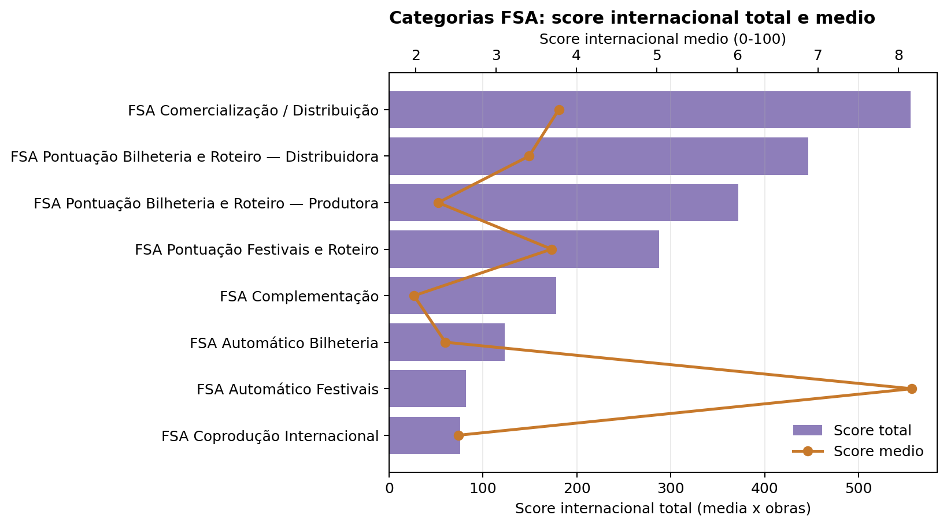
Figura 7. Score internacional total e médio por categoria FSA. O total corresponde ao score médio multiplicado pelo número de obras da categoria.
No eixo internacional, 'FSA Automático Festivais' lidera com score médio de 8,2, consistente com sua lógica de seleção: obras que já receberam reconhecimento em festivais recebem aporte automático, criando concentração de prestígio. O score total (média × obras) favorece categorias maiores em número de obras, enquanto o score médio por obra captura a intensidade de circulação por projeto. A análise combinada identifica quais categorias têm poucas obras de altíssimo alcance versus muitas obras com alcance moderado — distinção relevante para política de internacionalização.
Categoria | Obras | Investimento | Receita prop. | ROI total deflac. | ROI FSA deflac. | ROI intl médio | ROI intl total
FSA Pontuação Bilheteria e Roteiro — Distribuidora | 131 | R$ 222,1 mi | R$ 391,5 mi | 0,94x | 1,80x | 3,41 | 446,71
FSA Pontuação Bilheteria e Roteiro — Produtora | 163 | R$ 173,8 mi | R$ 203,2 mi | 0,53x | 1,37x | 2,28 | 371,64
FSA Pontuação Festivais e Roteiro | 78 | R$ 104,3 mi | R$ 2,9 mi | 0,02x | 0,03x | 3,69 | 287,82
FSA Automático Bilheteria | 52 | R$ 72,5 mi | R$ 41,4 mi | 0,32x | 0,57x | 2,37 | 123,24
FSA Complementação | 90 | R$ 65,5 mi | R$ 64,6 mi | 0,47x | 1,30x | 1,98 | 178,20
FSA Comercialização / Distribuição | 147 | R$ 37,5 mi | R$ 42,3 mi | 0,38x | 1,32x | 3,78 | 555,66
FSA Coprodução Internacional | 30 | R$ 12,0 mi | R$ 719 mil | 0,07x | 0,07x | 2,53 | 75,90
FSA Automático Festivais | 10 | R$ 8,3 mi | R$ 652 mil | 0,06x | 0,08x | 8,17 | 81,70

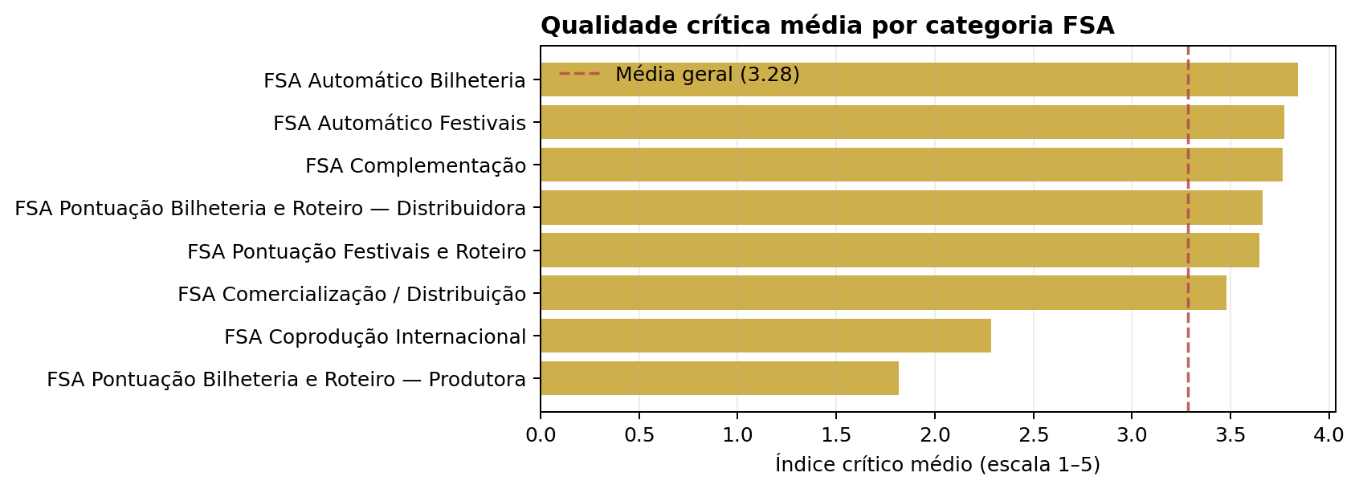
Figura 25. Índice crítico médio (1–5, múltiplas fontes) por categoria FSA. Linha tracejada = média geral das categorias com >= 5 obras.
O índice crítico médio varia entre categorias: 'FSA Automático Bilheteria' tem o maior (3,84/5), enquanto 'FSA Pontuação Bilheteria e Roteiro — Produtora' registra o menor (1,82/5). Categorias com critério artístico tendem a avaliações críticas mais altas, pois selecionam obras com linguagem elaborada e histórico de reconhecimento em festivais. Esse dado complementa a análise de ROI: baixo retorno doméstico combinado com alta qualidade crítica indica que a categoria cumpre papel cultural não capturado pela bilheteria.

9. Retorno internacional
A análise de retorno internacional mede circulação e reconhecimento externo — não retorno financeiro. O score é um composto de festivais, admissões Lumière/CNC e VOD internacional. Na classificação de produtoras, apenas ROI Internacional máximo >= 13 conta como retorno qualificado.
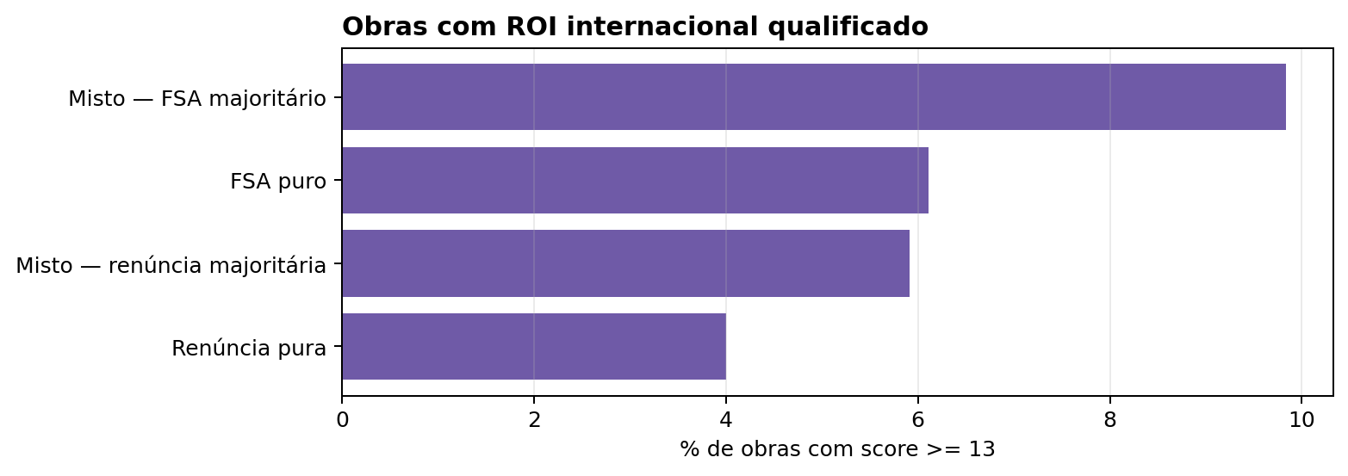
Figura 4. Percentual de obras com ROI Internacional >= 13 por grupo de mecanismo.
O percentual de obras com ROI Internacional >= 13 é mais alto no grupo com financiamento misto majoritariamente FSA, seguido pelo FSA puro. Esse padrão reforça a hipótese de que os editais FSA — especialmente os seletivos por critério artístico — favorecem obras com maior circulação internacional. A renúncia pura tem o menor percentual de obras com presença qualificada, coerente com seu foco em projetos de apelo comercial doméstico. No recorte total, 65 obras atingem score >= 13 e 48 produtoras têm ao menos uma obra nesse patamar — minoria que concentra a maior parte da representatividade internacional do cinema brasileiro em festivais e mercados externos.

10. Produtoras e clusters
A unidade passa a ser o CNPJ/razão social da produtora, com agregação de obras, investimento, receita e score internacional. A leitura por cluster separa porte da carteira, retorno doméstico e evidência internacional qualificada — três dimensões que podem apontar em direções diferentes.
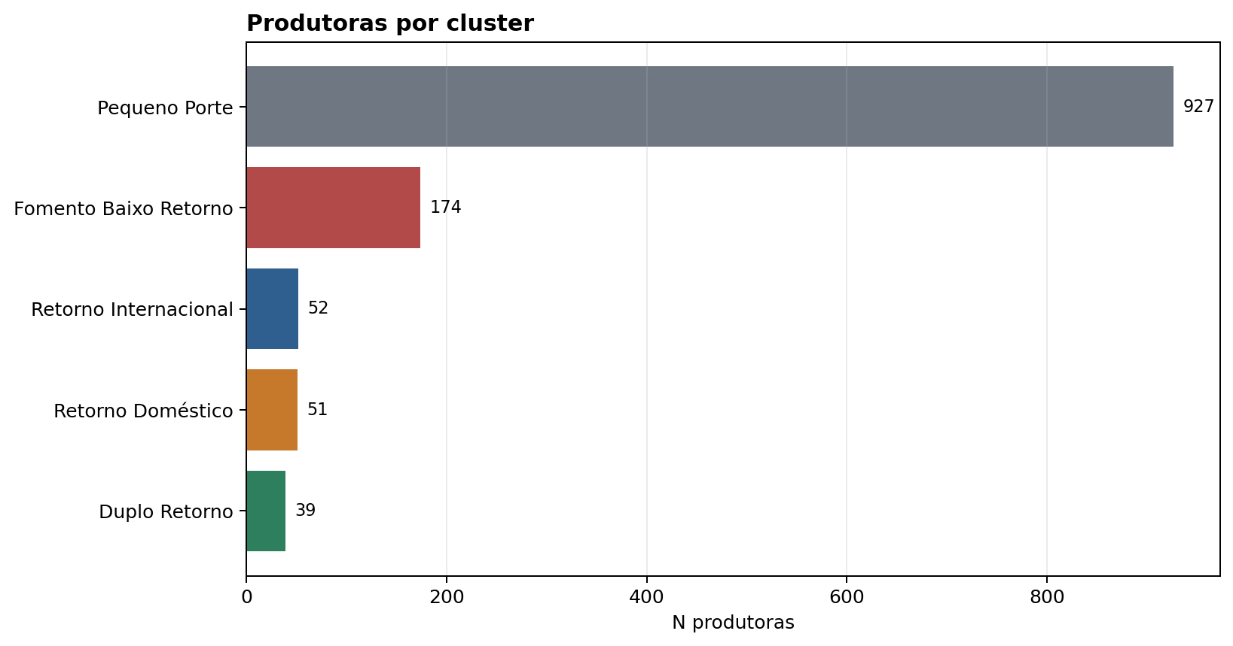
Figura 8. Distribuição de produtoras independentes por cluster, com retorno internacional definido por ROI intl máximo >= 13.
O cluster 'Pequeno Porte' é o maior em número de produtoras (927), indicando que a maioria das empresas opera em escala limitada de bilheteria e sem presença internacional qualificada. Os clusters de retorno — Duplo Retorno, Retorno Doméstico e Retorno Internacional — concentram minoria das produtoras, mas respondem por parcela desproporcionalmente alta do investimento e da receita do sistema. Essa pirâmide de concentração é estrutural: poucas empresas reúnem condições de escala, recorrência e network para gerar retorno mensurável de forma consistente.
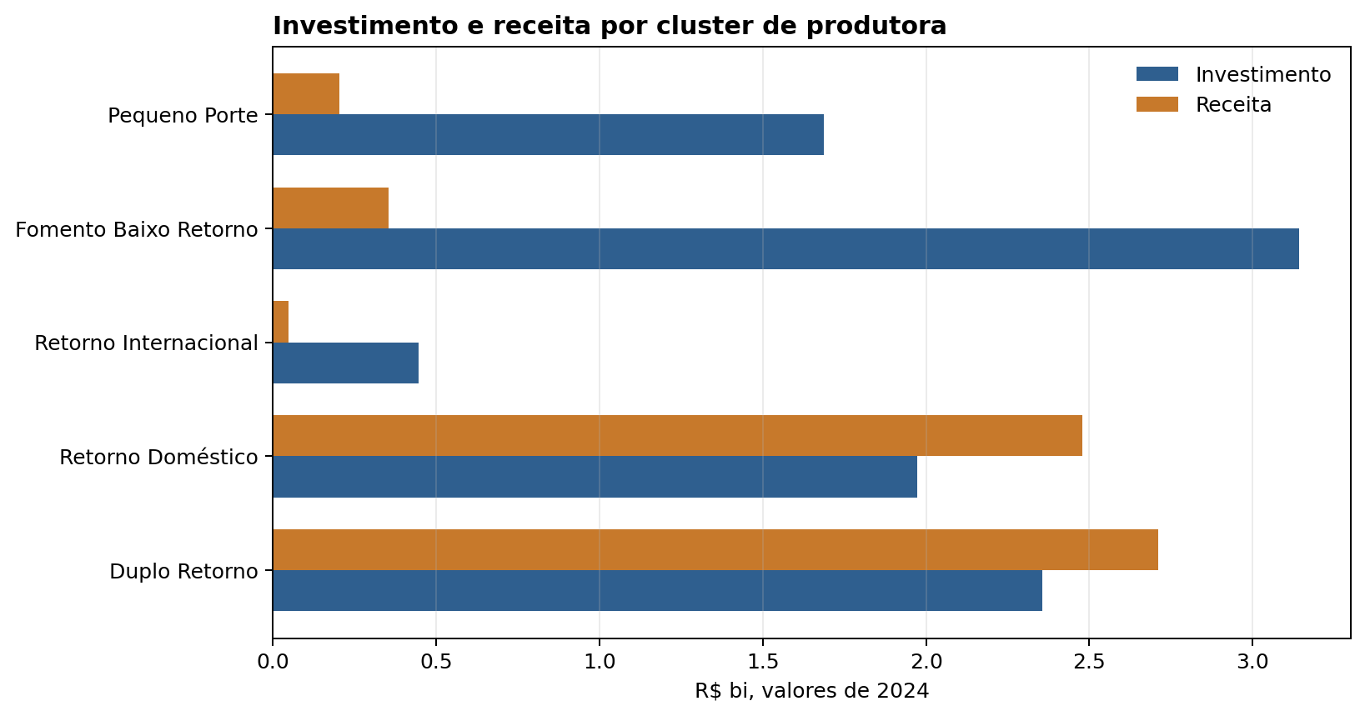
Figura 9. Investimento e receita estimada por cluster de produtora.
A comparação de investimento e receita por cluster revela o grau de assimetria do sistema. Duplo Retorno e Retorno Doméstico são os únicos clusters com receita superando o investimento (ROI > 1x). O Fomento Baixo Retorno concentra alto capital com receita muito abaixo — o principal ponto de atenção para eficiência alocativa do FSA. O Pequeno Porte, apesar do maior número de produtoras, tem impacto agregado baixo tanto em investimento quanto em receita, refletindo a fragilidade estrutural dessas empresas.
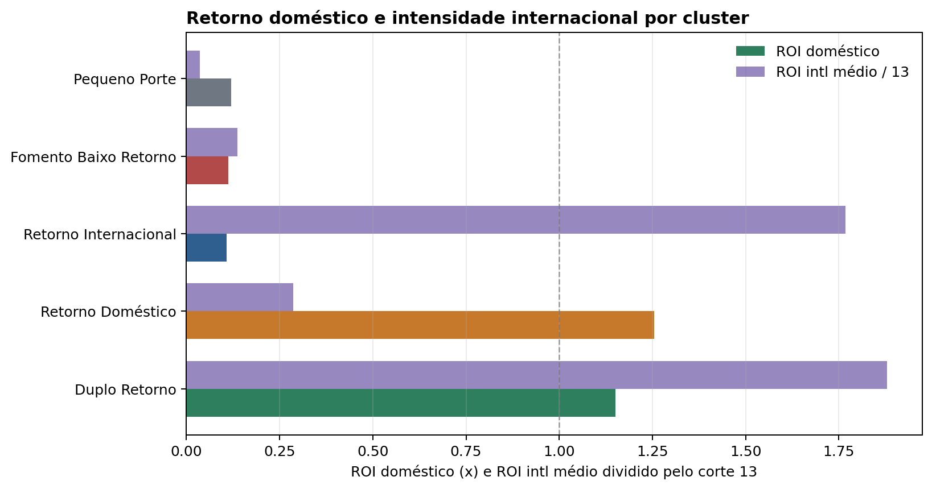
Figura 10. ROI doméstico agregado e intensidade internacional média por cluster; a linha pontilhada marca 1x ou o corte internacional normalizado.
'Retorno Doméstico' lidera em ROI doméstico agregado (1,25x), enquanto 'Duplo Retorno' tem o maior score internacional médio (24,4). A linha pontilhada marca ROI = 1x — limiar de recuperação do investimento em bilheteria. O gráfico confirma que alta internacionalização e alto retorno doméstico tendem a ser objetivos concorrentes no sistema atual: as produtoras que maximizam um tendem a sacrificar o outro. O Duplo Retorno é a exceção — e é composto por poucas empresas de grande porte.
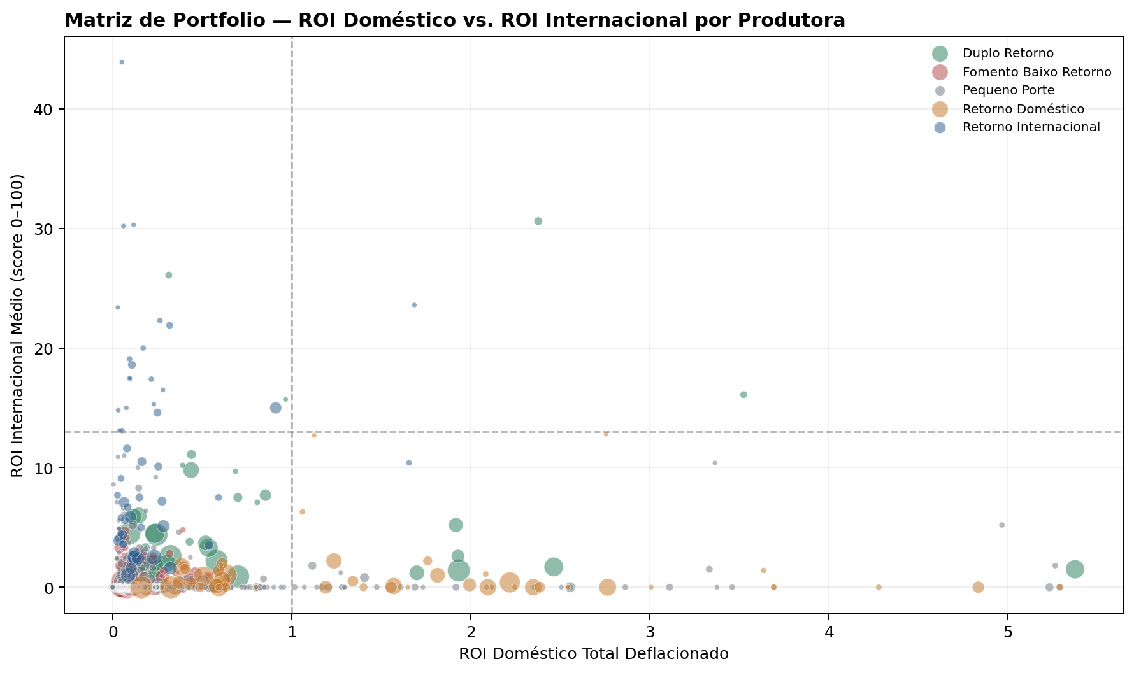
Figura 22. Cada ponto é uma produtora; cor = cluster. Linhas tracejadas: ROI Dom = 1,0x e ROI Intl = 13 (limiares analíticos).
O scatter de ROI Doméstico × ROI Internacional por produtora reproduz a visão de matriz de portfolio do painel interativo. Cada ponto é uma produtora, colorida por cluster; tamanho proporcional ao número de obras. A concentração de pontos no quadrante inferior esquerdo — baixo retorno doméstico e baixo alcance internacional — revela que a maioria das produtoras não atinge escala de retorno em nenhuma das duas dimensões. As linhas tracejadas (ROI Dom = 1,0x e ROI Intl = 13) delimitam os quadrantes analíticos: produtoras no quadrante superior direito constituem o Duplo Retorno — poucas, mas com perfil de excelência bilateral que justifica o interesse como caso de estudo para política pública.
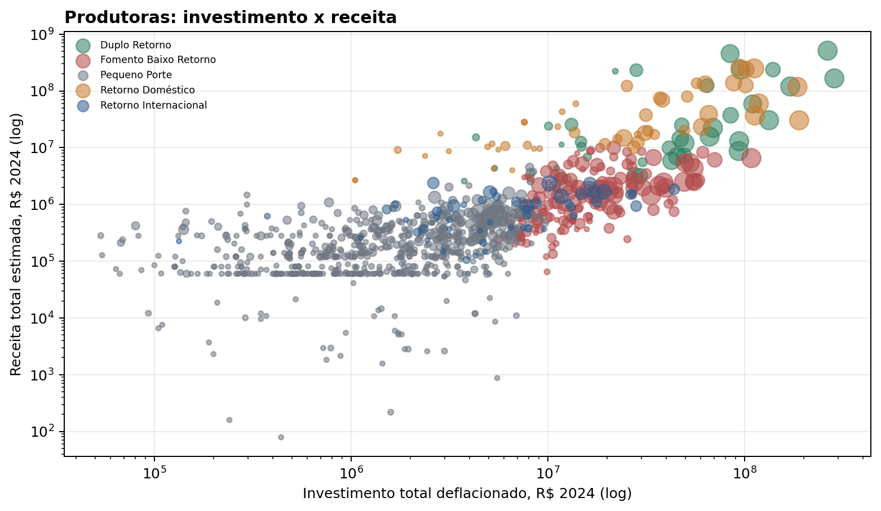
Figura 11. Relação entre investimento e receita por produtora; tamanho do ponto representa número de obras.
O scatter em escala logarítmica de investimento × receita complementa a análise de clusters mostrando a dispersão interna: produtoras do mesmo cluster podem diferir muito em escala absoluta. O Duplo Retorno (verde) aparece no canto superior direito — alto investimento e alta receita. O Pequeno Porte (cinza) forma uma nuvem dispersa no centro-inferior. A escala logarítmica é necessária porque a distribuição é extremamente assimétrica: poucas produtoras têm valores 100× maiores que a mediana, tornando escala linear ilegível.
Cluster | Produtoras | Obras | Investimento | Receita | ROI agregado | ROI intl máx médio
Fomento Baixo Retorno | 174 | 1.291 | R$ 3,14 bi | R$ 353,2 mi | 0,11x | 1,78
Duplo Retorno | 39 | 619 | R$ 2,36 bi | R$ 2,71 bi | 1,15x | 24,43
Retorno Doméstico | 51 | 461 | R$ 1,97 bi | R$ 2,48 bi | 1,25x | 3,72
Pequeno Porte | 927 | 1.808 | R$ 1,69 bi | R$ 203,0 mi | 0,12x | 0,47
Retorno Internacional | 52 | 233 | R$ 445,6 mi | R$ 48,1 mi | 0,11x | 22,97

11. Concentração e distribuição do capital
A concentração do FSA é um traço estrutural do sistema. A pergunta muda de retorno para distribuição: quantas empresas concentram o investimento e qual parcela opera com tickets muito pequenos para sustentar capacidade institucional. Concentração não é prova de falha ou eficiência por si só — precisa ser lida à luz do objetivo público.
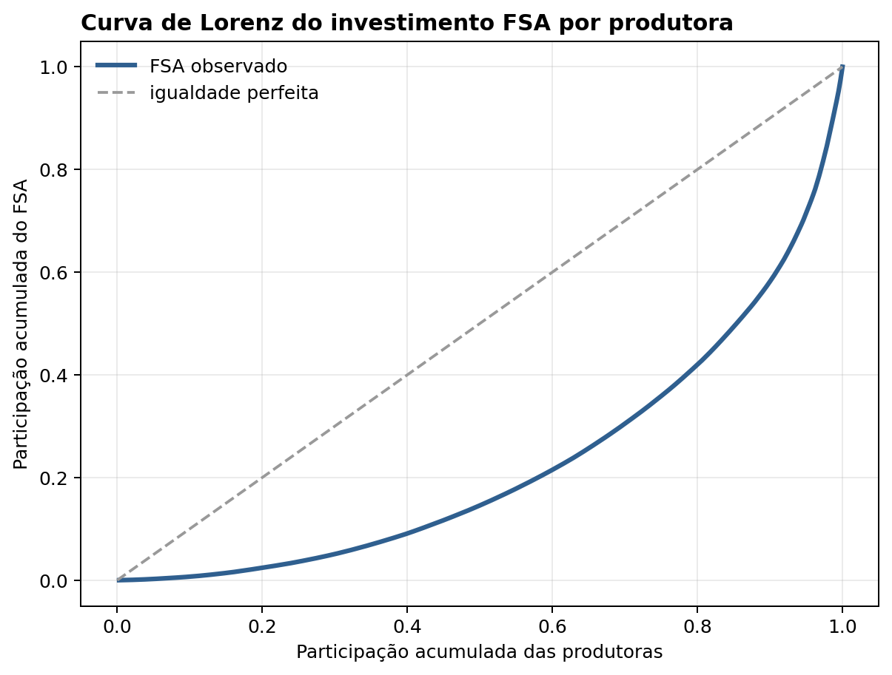
Figura 12. Concentração do FSA entre produtoras com obras de bilheteria positiva e investimento FSA positivo; Gini = 0.689.
A Curva de Lorenz mostra graficamente a desigualdade na distribuição do FSA entre produtoras. O Gini calculado no recorte comparável é 0,689 para o universo total e 0,545 entre produtoras com FSA positivo. Para referência, um Gini acima de 0,6 em fomento público indica que a maior parte do capital se concentra em grupo muito pequeno de empresas. As 48 produtoras com FSA abaixo de R$ 500 mil dificilmente conseguem manter estrutura operacional permanente com esse nível de aporte — operam de chamada em chamada, sem capacidade de pipeline ou formação de equipe estável. As 10 maiores produtoras do recorte concentram 18,4% do FSA total.
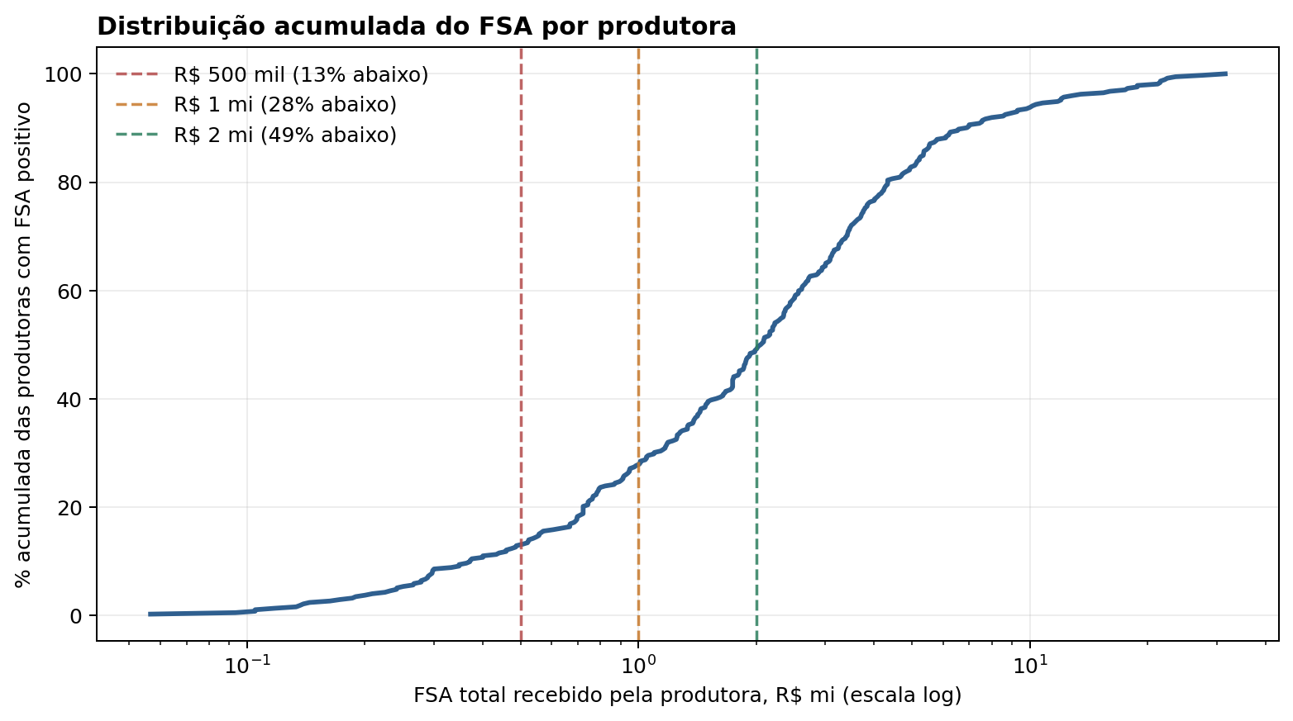
Figura 23. Curva acumulada do FSA total por produtora com investimento positivo. Linhas verticais marcam limiares de R$ 500 mil, R$ 1 mi e R$ 2 mi com % abaixo.
A curva acumulada evidencia que 12,9% das produtoras com FSA positivo acumularam menos de R$ 500 mil no total do período — e 27,7% abaixo de R$ 1 mi. A inflexão em torno de R$ 2 mi delimita onde as produtoras começam a acumular escala recorrente. A distância entre R$ 500 mil e R$ 2 mi define uma 'faixa de vulnerabilidade': produtoras com operação ativa mas sem estabilidade suficiente para desenvolver pipeline de médio prazo. Esse padrão é central no debate sobre fragmentação do setor e sustentabilidade das empresas que dependem do FSA como principal fonte de capital de produção.
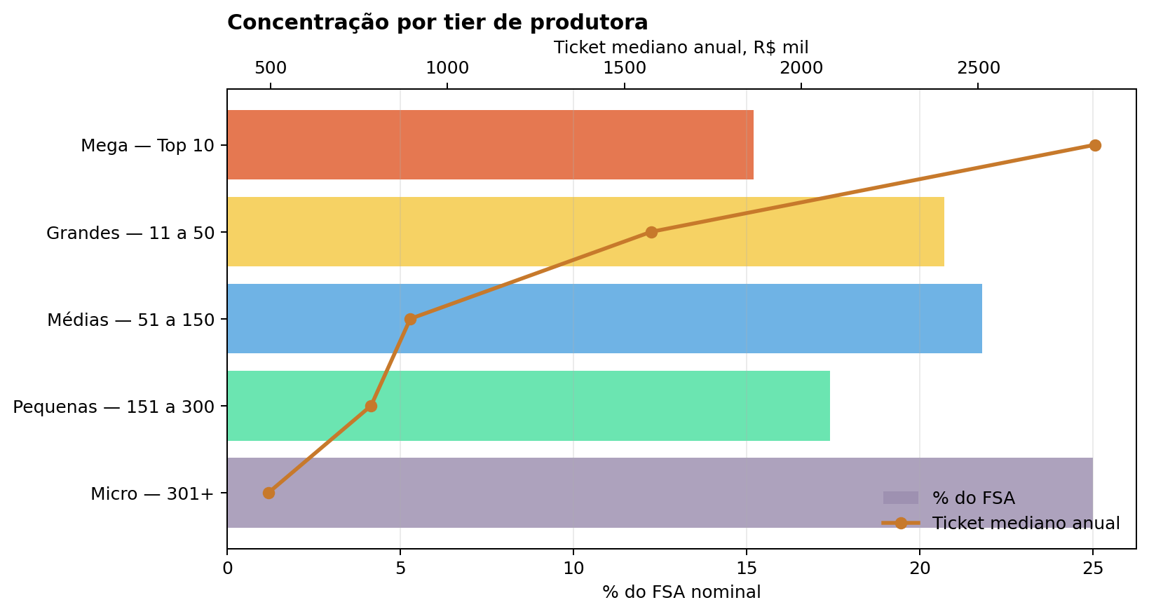
Figura 13. Participação no FSA e ticket mediano anual por tier de produtora, conforme painel de concentração.
O gráfico de tiers combina a participação percentual no FSA (barras) com o ticket mediano anual (linha). O Tier E — mais numeroso — concentra o maior número de produtoras com o menor ticket: a distribuição muito dispersa do capital impede que essas empresas atinjam o patamar mínimo de operação sustentável. Os tiers superiores (A e B) têm ticket muito acima do necessário e respondem por parcela relevante dos recursos — o que exige análise de custo-benefício por porte de projeto e não apenas por volume total de capital alocado.
Faixa de produtoras com FSA positivo | N produtoras | Participação no FSA
Top 1% | 4 | 8,5%
Top 5% | 19 | 28,9%
Top 10% | 38 | 42,3%
Top 20% | 75 | 58,2%
Metade inferior | 186 | 14,6%

Tier | Produtoras | % FSA | Ticket mediano anual | FSA mediano/obra | % abaixo R$1 mi/ano
Mega — Top 10 | 10 | 15,2% | R$ 2.830 mil | R$ 1,95 mi | 0,0%
Grandes — 11 a 50 | 40 | 20,7% | R$ 1.576 mil | R$ 1,92 mi | 12,0%
Médias — 51 a 150 | 100 | 21,8% | R$ 895 mil | R$ 1,43 mi | 57,0%
Pequenas — 151 a 300 | 150 | 17,4% | R$ 784 mil | R$ 1,25 mi | 58,0%
Micro — 301+ | 776 | 25,0% | R$ 494 mil | R$ 0,51 mi | 79,0%

No painel de concentração, a base de produtoras independentes com FSA positivo soma 1.076 produtoras, R$ 2,65 bi de FSA nominal e Gini 0,634. 41,0% das produtoras operam abaixo de R$ 500 mil/ano e 71,0% abaixo de R$ 1 milhão/ano.

12. Diversidade: inscritos e selecionados
Análise de 99 editais FSA (BRDE/FSA 2015–2025) com dados de raça e gênero por função. 24 dos 99 editais tinham política afirmativa (PA). A comparação é descritiva e deve ser lida como efeito observado nas etapas reportadas — não como medida completa da composição racial ou de gênero do audiovisual brasileiro.
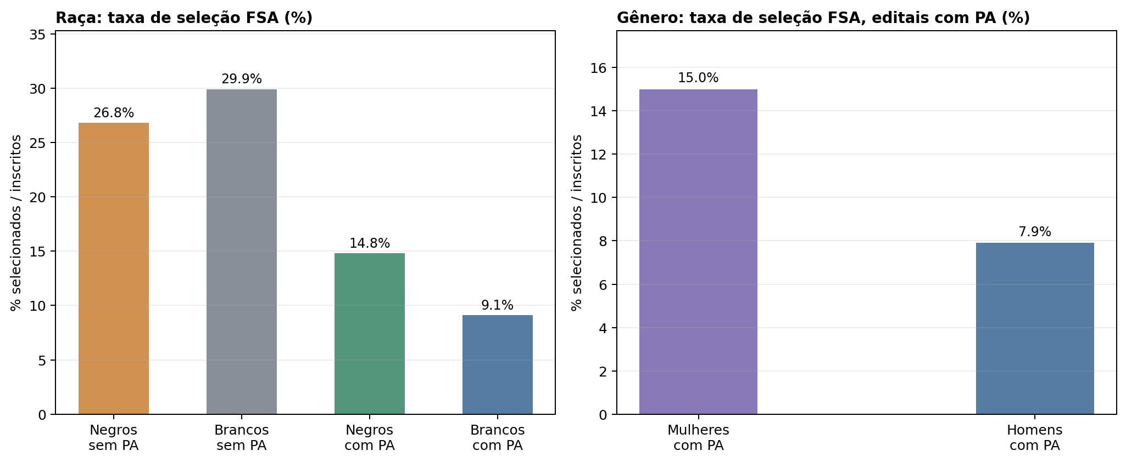
Figura 24. Taxas de seleção por raça (com e sem política afirmativa) e por gênero (editais com PA). Dados: BRDE/FSA 2015–2025, 99 editais, função Diretor.
O gráfico de taxas expõe o efeito das políticas afirmativas com clareza. Na dimensão racial, editais sem PA mostram taxa de seleção de pessoas negras (26,8%) abaixo da de brancos (29,9%) — o sistema reproduz o déficit histórico de representação. Com PA, a relação se inverte: pessoas negras passam a 14,8% ante 9,1% de brancos — diferença de 63% a favor do grupo historicamente sub-representado. Na dimensão de gênero, mulheres atingem quase o dobro da taxa dos homens nos editais com PA (15,0% vs 7,9%). As PAs funcionam — mas cobrem apenas 24% dos editais analisados, o que significa que o sistema como um todo ainda opera majoritariamente sem correção ativa.
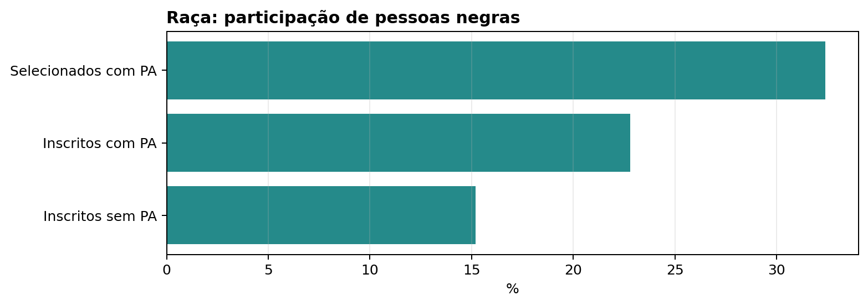
Figura 16. Inscritos e selecionados por raça: percentual de pessoas negras nas etapas reportadas pelo painel.
No recorte racial, o percentual de pessoas negras sobe de 15,2% entre inscritos sem PA para 22,8% com PA e 32,4% entre selecionados com PA. Esse progressivo aumento ao longo do funil de seleção indica que a PA consegue corrigir tanto o viés de candidatura quanto o de seleção. Para análise completa, seria necessário comparar com a composição racial do setor audiovisual — dado não disponível aqui, mas que contextualizaria se 32,4% representa paridade demográfica ou ainda sub-representação relativa ao peso do grupo na população.
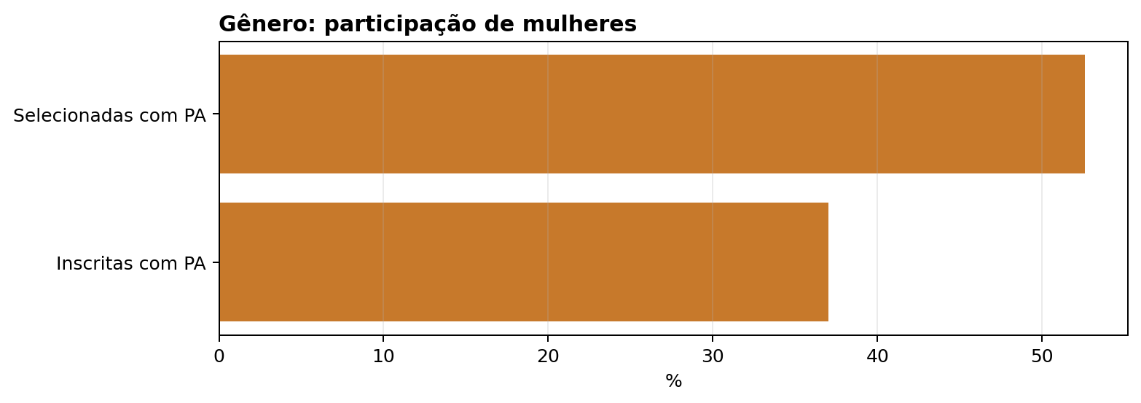
Figura 17. Inscritos e selecionados por gênero: percentual de mulheres nas etapas reportadas pelo painel.
Na dimensão de gênero, mulheres representam 37,0% das inscritas com PA e 52,6% das selecionadas. O salto de 37% para 52,6% indica que o critério de seleção com PA favorece ativamente projetos de direção feminina — não apenas como cota de acesso, mas como critério de mérito ponderado. O ganho de 15,6 pontos percentuais (pp) com PA supera o ganho racial (+9,6 pp), o que pode refletir maior clareza das regras de gênero, maior massa de candidatas ou diferenças na composição dos júris dos editais com e sem PA.

13. Curtas para longas: trajetória de formação
A análise de curtas em festivais internacionais trata esses registros como sinal de formação de carreira e entrada em redes de prestígio. O recorte é auxiliar — não cobre todo o universo de curtas brasileiros, mas mapeia trajetórias de diretores que circularam em festivais de referência antes ou durante a carreira em longas-metragens.
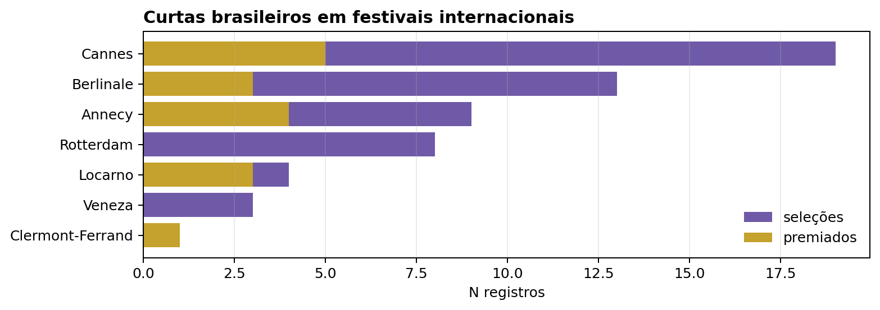
Figura 18. Seleções e premiações de curtas brasileiros em festivais internacionais mapeados.
O ranking de festivais mostra a distribuição de 57 seleções e premiações de curtas entre os festivais mapeados. Cannes, Berlinale e Annecy concentram as seleções de maior prestígio; a premiação — distinta da seleção — é mais rara, refletindo o caráter competitivo desses festivais de referência mundial. A presença em múltiplos festivais de alto prestígio por um mesmo diretor indica circulação sustentada em circuito internacional — padrão associado a transições bem-sucedidas para longas-metragens com reconhecimento externo. A cobertura da base é parcial e tende a capturar os casos mais documentados ou com vínculo a projetos FSA: o número real de curtas brasileiros em festivais internacionais é maior.
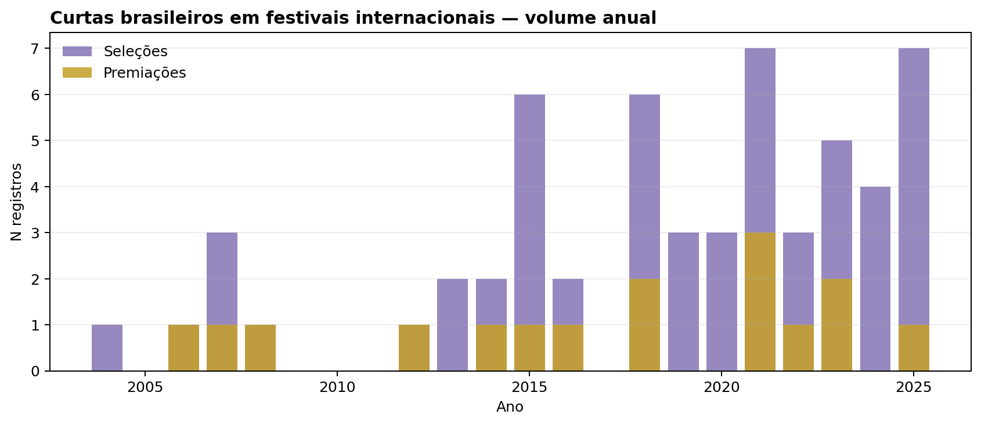
Figura 26. Volume anual de seleções e premiações de curtas brasileiros nos festivais internacionais mapeados.
A série temporal de seleções anuais permite identificar tendências de crescimento ou retração na presença de curtas brasileiros em festivais internacionais. Variações anuais podem refletir mudanças na produção nacional, flutuações na seleção dos festivais ou oscilações na cobertura da base de dados. O período pós-2020 merece atenção: a pandemia alterou o formato de vários festivais (edições online e híbridas), o que pode ter reduzido a visibilidade para obras menores ou, ao contrário, ampliado o acesso a festivais que antes exigiam presença física.

14. Soft power e qualidade crítica
Esta seção agrega três dimensões de impacto cultural do cinema financiado: avaliação crítica especializada (índice 1–5, múltiplas fontes), correlação com circulação internacional e citação acadêmica (OpenAlex). Nenhuma dessas dimensões substitui as métricas de bilheteria — elas captam formas de valor cultural não redutíveis ao retorno financeiro imediato.
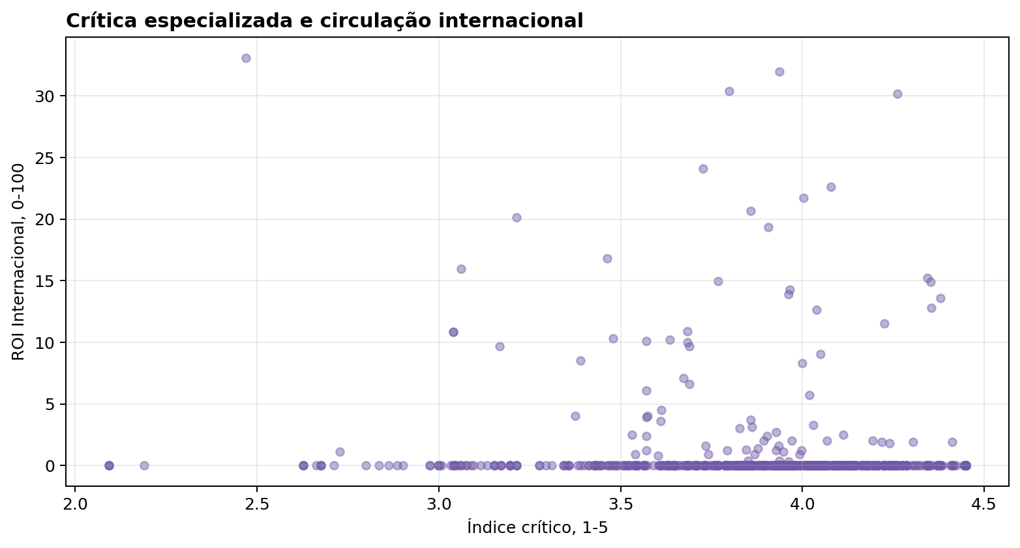
Figura 14. Relação exploratória entre índice crítico e score internacional; não representa inferência causal.
O scatter de índice crítico vs. ROI Internacional mostra 754 obras com pelo menos 2 fontes de crítica, índice médio de 3,88/5. A correlação entre os dois indicadores é -0,08 — fraca ou não linear, indicando que obras com melhor avaliação crítica tendem a maior circulação internacional, mas a relação não é determinística. Há obras com crítica alta e baixo alcance (cinema de autor com distribuição restrita) e obras com alcance internacional por razões comerciais que não recebem crítica elevada. Crítica e circulação são indicadores complementares — o primeiro captura reconhecimento qualitativo, o segundo captura distribuição e acesso a mercados externos.
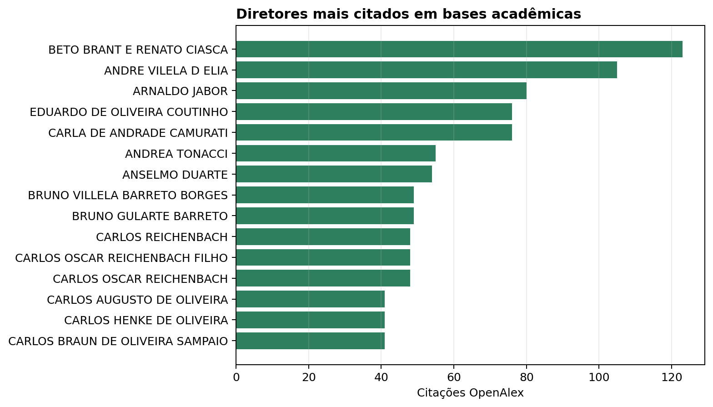
Figura 19. Diretores com maior soma de citações acadêmicas no enriquecimento OpenAlex.
As citações acadêmicas (OpenAlex) medem a capacidade de obras e diretores de gerarem reflexão científica e cultural de longo prazo. Diretores no topo do ranking combinam presença em festivais de prestígio com linguagem cinematográfica que interessa a pesquisadores de cinema, cultura e ciências sociais. A citação acadêmica captura um retorno social do fomento público que modelos puramente econômicos tendem a ignorar: impacto cultural duradouro, independentemente de bilheteria. A distribuição é altamente concentrada — poucos diretores acumulam a maioria das citações, o que reflete tanto a desigualdade de reconhecimento no campo quanto a cobertura parcial da base OpenAlex para o audiovisual brasileiro.

15. Distribuição territorial do investimento
A análise geográfica usa a UF da produtora como proxy de origem do projeto. Essa abordagem tem limites: produtoras em SP ou RJ podem produzir obras em outras regiões, e a sede administrativa pode diferir da localização da produção. A distribuição por UF é, ainda assim, o melhor indicador disponível da concentração geográfica do capital FSA no setor produtivo.
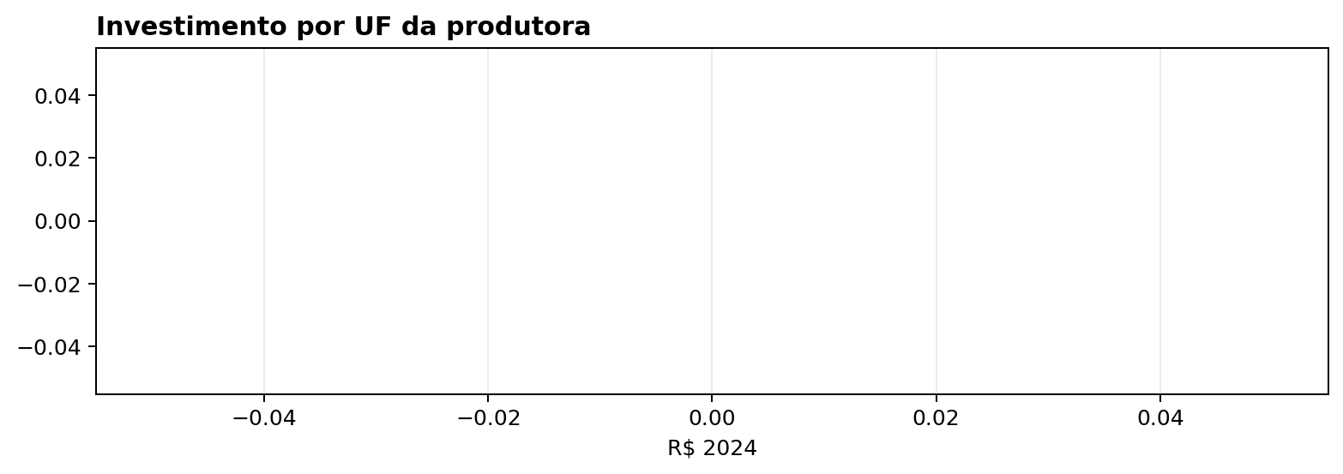
Figura 15. Distribuição territorial do investimento total por UF da produtora.

16. Apêndice metodológico: fluxo de dados
Etapa | Procedimento
1. Ingestão | Bases ANCINE/FSA, renúncia, bilheteria, festivais, Lumière/VOD, direção e agentes econômicos.
2. Padronização | Títulos, CPB, CNPJ, anos, categorias e valores monetários.
3. Cruzamento | CPB como chave preferencial; título normalizado e aliases quando CPB não existe.
4. Deflação | Valores monetários convertidos para R$ 2024 por IPCA.
5. Métricas | Receita total, ROI doméstico, ROI internacional, cobertura e categorias FSA.
6. Agregações | Bases por obra, investimento, chamada, produtora e direção.
7. Classificação | Produtoras: ROI Internacional máximo >= 13 para retorno internacional qualificado.
8. Saídas | Painéis HTML e DOCX renderizados a partir dos datasets consolidados.

17. Reprodutibilidade
Este documento foi gerado por scripts/08_enriquecer_doc_analise.py a partir dos datasets em resultados/datasets/ e da tabela consolidada em resultados/tabela_consolidada_obras.xlsx. Para reproduzir os números após mudanças de metodologia, rode a pipeline principal e depois este script.

